   <div class="wrapper">

      <nav>

        <ul>

          <li><a href="">Home</a></li>

          <li><a href="">About</a></li>

          <li><a href="">Store</a></li>

          <li><a href="">Contact</a></li>

        </ul>

        <ul class="social">

          <li><a href="" class="fb">Facebook</a></li>

          <li><a href="" class="tw">Twitter</a></li>

        </ul>

      </nav>

    </div>

\*{

  font-family: verdana;

  margin: 0;

}

body{

  background: #eee;

}

.wrapper{

  width: 100%;

  max-width: 960px;

  margin: 0 auto;

}

/\* menu base styles \*/

nav{

  background: #333;

}

nav ul{

  list-style-type: none;

  padding: 0;

}

nav a{

  text-decoration: none;

  text-align: center;

  color: #fff;

  display: block;

  padding: 10px;

}

nav a:hover{

  background-color: #555;

}

/\* social menu base styles \*/

a.tw{

  background: url(img/tw.png) no-repeat center;

  background-size: 80%;

}

a.fb{

  background: url(img/fb.png) no-repeat center;

  background-size: 80%;

}

.social a{

  text-indent: -100000px;

}

.social{

  max-width: 80px;

  margin: 0 auto;

}

nav ul.social{

  flex: 1 1 0;

  display: flex;

}

nav ul.social li{

  flex:1 1 0;

}

/\* flex styles \*/

@media screen and (min-width: 768px){

nav ul{

  display: flex;

}

nav{

  display: flex;

  justify-content: space-between;

}

.social{

  margin:0;

}

} /\* end media 768 \*/

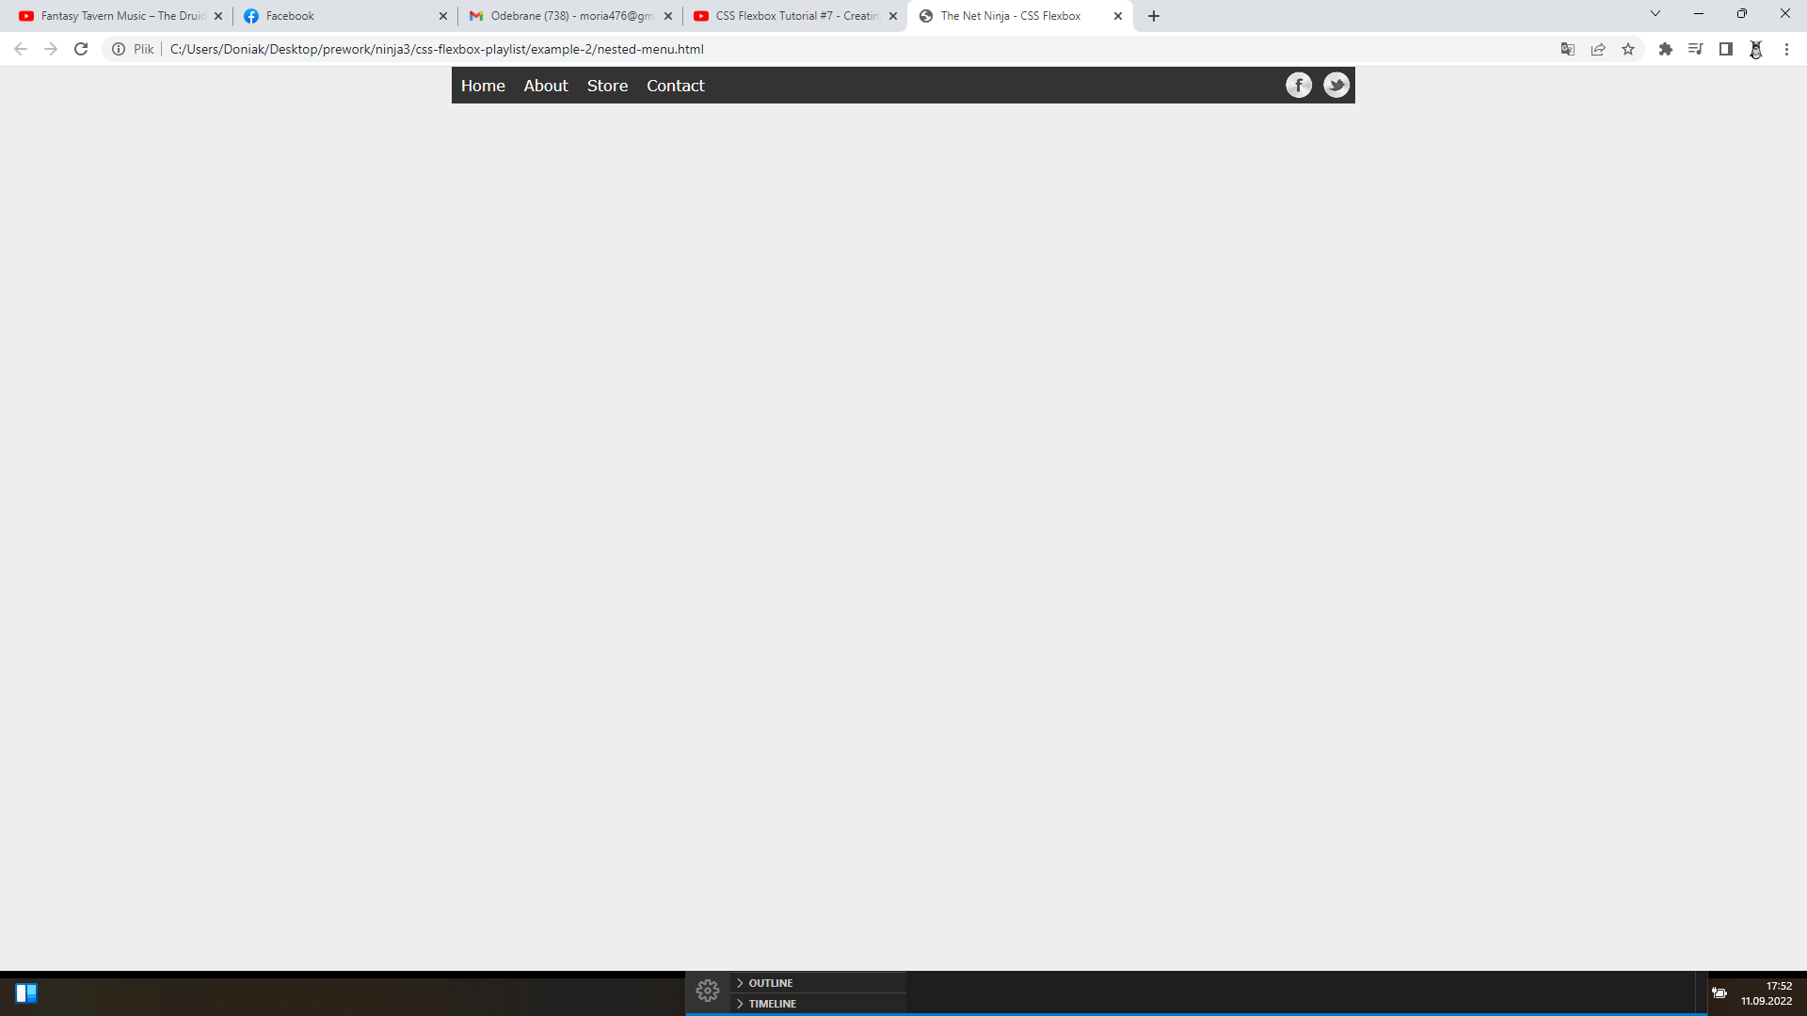

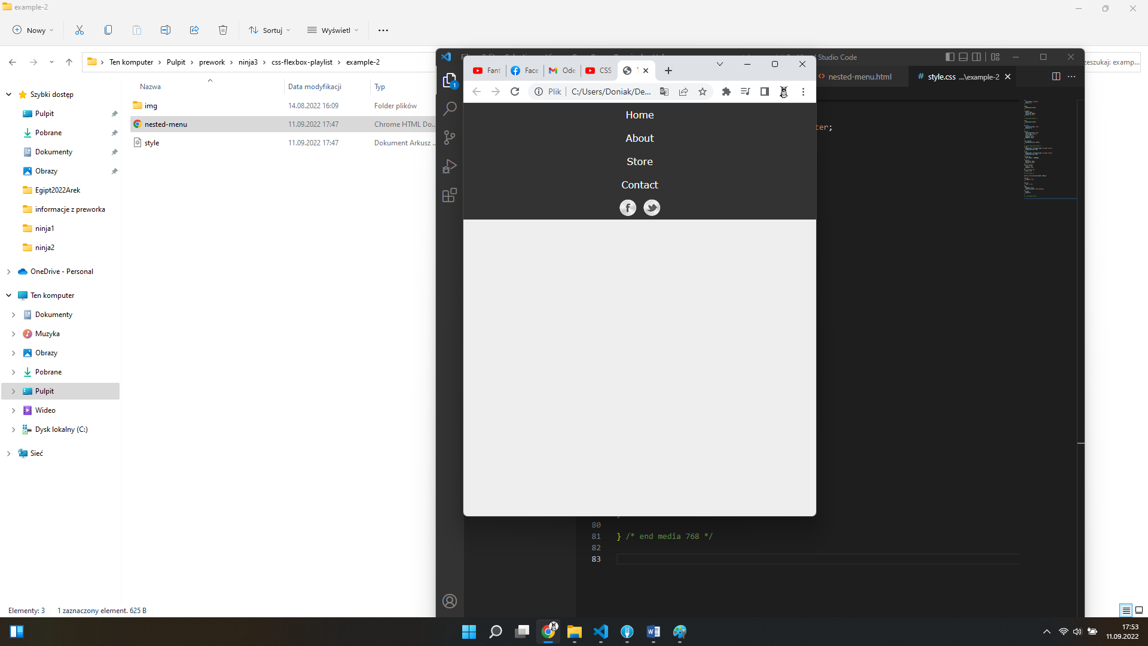

 <body>

    <div class="wrapper">

    <div style="margin:20px">

      <span>Layout:</span>

      <a href="#" class="stack">stack</a>

      <a href="#" class="grid">grid</a>

      <section id="blocks">

        <article>

          <h2>I pity the fool...</h2>

          <p>Etiam aliquam sem ac …p>

        </article>

        <article>

          <h2>Get to the chopper...</h2>

          <p> Etiam aliquam sem ac …p>

        </article>

        <article>

          <h2>What's a horse doing on a spaceship...?</h2>

          <p> Etiam aliquam sem ac …p>

        </article>

        <article>

          <h2>I pity the fool...</h2>

          <p> Etiam aliquam sem ac …p>

        </article>

        <article>

          <h2>Get to the chopper...</h2>

          <p> Etiam aliquam sem ac …p>

        </article>

        <article>

          <h2>What's a horse doing on a spaceship...?</h2>

          <p> Etiam aliquam sem ac …p>

        </article>

      </section>

    </div>

    <script>

      $("a.stack").on("click", function(){

        $("article").addClass("stack");

      });

      $("a.grid").on("click", function(){

        $("article").removeClass("stack");

      });

    </script>

  </body>

/\* grid vs flex base styles \*/

#blocks{

  margin: 20px;

}

article{

  background: #fff;

  margin-bottom: 20px;

  padding: 10px;

  box-sizing: border-box;

}

article h2{

  text-align: center;

  font-size: 20px;

  margin: 10px;

}

@media screen and (min-width: 768px){

#blocks{

  flex-wrap:wrap;

  justify-content: space-between;

  display: flex;

}

article{

  flex: 0 1 32%;

  transition:flex-basis 0.2s linear;

}

    article.stack{

      flex:0 1 100%;

    }

} /\* end media 768 \*/

